Министерство науки и высшего образования Российской Федерации

Федеральное государственное бюджетное образовательное учреждение высшего образования

ТОМСКИЙ ГОСУДАРСТВЕННЫЙ УНИВЕРСИТЕТ СИСТЕМ УПРАВЛЕНИЯ И РАДИОЭЛЕКТРОНИКИ (ТУСУР)

Кафедра экономической математики, информатики и статистики (ЭМИС)

СТАТИСТИЧЕСКИЙ АНАЛИЗ ДАННЫХ

Отчет по практической работе по дисциплине «Информационно-аналитические системы управления»

Студент гр. 590-1

____________/Г.К. Петров

«___» _____________ 2023 г.

Ассистент кафедры ЭМИС

________ ____________/ К.В. Никитин

оценка подпись

«___» _____________ 2023 г.

Томск 2023

Практическая работа №2

«Статистический анализ данных»

**Цель работы:** закрепить навыки получения основных статистических показателей при анализе выборок данных, условно аналогичных эмпирическим, и закрепить базовые навыки статистического анализа на примере пакета Scilab.

**Задание.**

1.1 В Scilab определить квадратичную матрицу M размером 10 и заполнить ее случайными числами по какому-либо из законов распределения (например, по геометрическому, параметр «успеха» p = 0.2);

1.2 Визуализировать полученные данные при помощи построения 3D-графика типа «поверхность». Проанализировать точки экстремума. Найти наибольший и наименьший элемент матрицы в виде значения и индексов элемента (в случае, если равнозначных минимумов/максимумов несколько – указать первый встречающийся);

1.3 Вычислить выборочное среднее числовых данных (среднее всех элементов, среднее по столбцам, среднее по строкам);

1.4 Определить аналогичную по размеру матрицу весов W в виде чередующихся нулей и единиц: Используя полученную матрицу весов, найти средневзвешенное выборочных средних для матрицы M;

1.5 Найти медиану, дисперсию и стандартное отклонение и средневзвешенное стандартное отклонение (в качестве весов использовать матрицу W из пункта 3) для данных из матрицы M;

1.6 Определить абсолютные (пренебрегая интервалами) частоты появления значений в матрице.;

1.7 Используя формулу Стерджесса, сгруппировать данные из матрицы по интервалам и определить частоты появления значений: n = 1 + 3.332 * lg(N). Количество интервалов округлить в меньшую сторону;

1.8 Упорядочить элементы матрицы по возрастанию;

2 Получить набор случайных чисел, распределённых по Пуассону со средним равным 10. Проверить гипотезу о соответствии экспериментального распределения распределению Пуассону, показать результаты графически при помощи гистограммы. Использовать критерий Пирсона. В ходе решения вычислить среднее и дисперсию;

3 При проведении 25 измерений толщины плоской детали после штамповки было получено значение средней толщины 91.25 мм со средним квадратичным отклонением 0.09 мм. Определить доверительный интервал для истинной толщины детали с 95-типроцентной вероятностью.

**Результат выполнения задания.**

Пример выполнения заданий 1.1-1.8 представлен на рисунках 1-8.

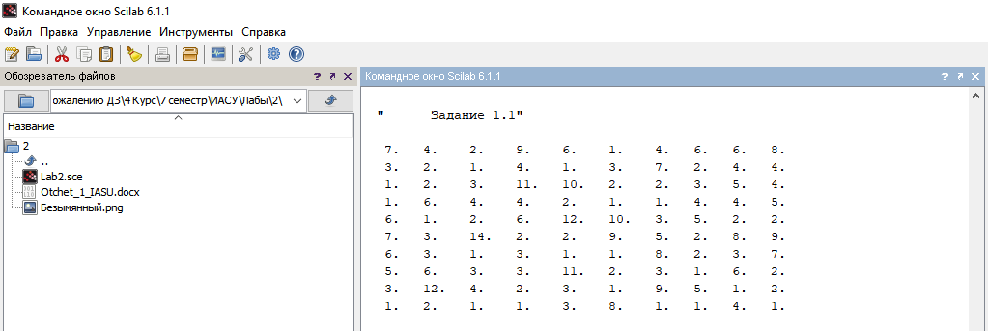

Рисунок 1 – Результат выполнения задания 1.1.

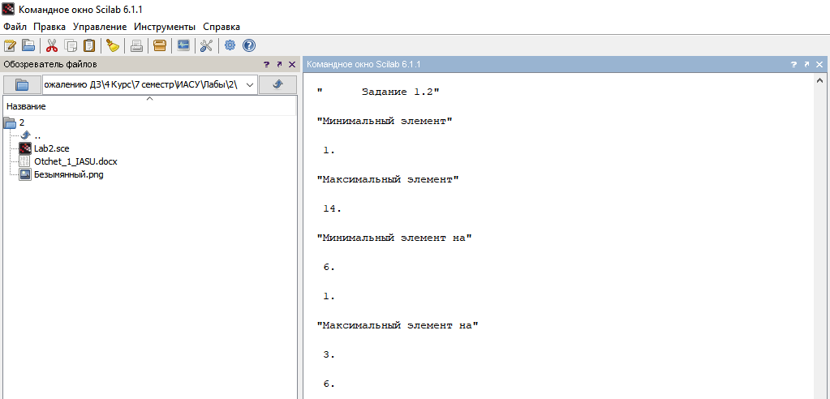

Рисунок 2 – Результат выполнения задания 1.2.

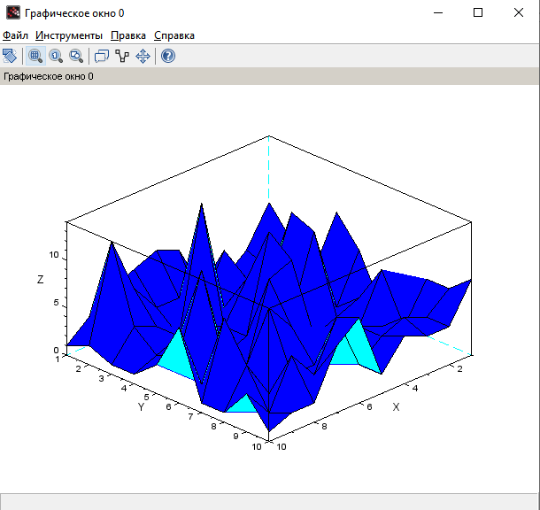

Рисунок 3 – График для задания 1.2.

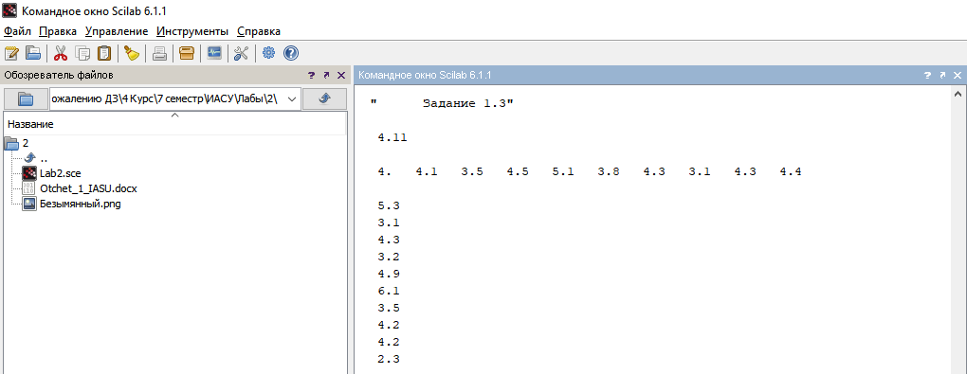

Рисунок 4 – Результат выполнения задания 1.3.

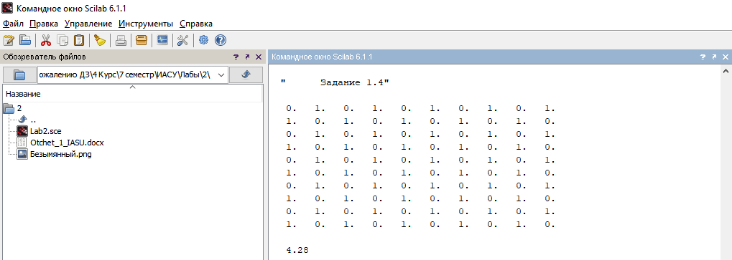

Рисунок 5 – Результат выполнения задания 1.4.

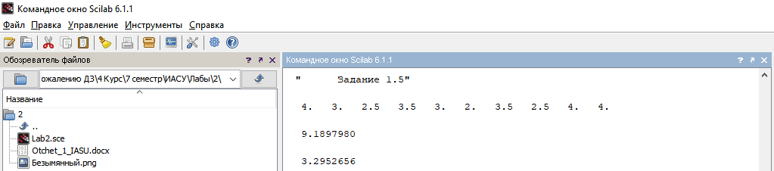

Рисунок 6 – Результат выполнения задания 1.5.

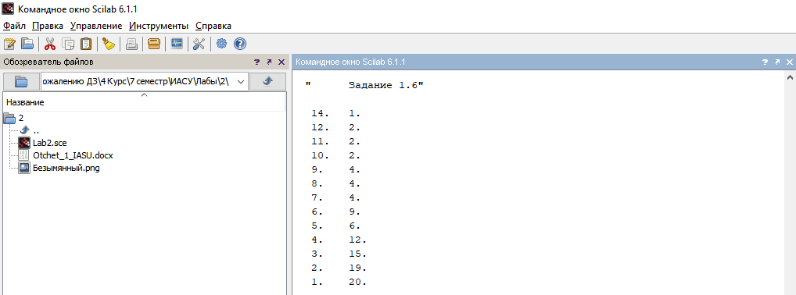

Рисунок 7 – Результат выполнения задания 1.6.

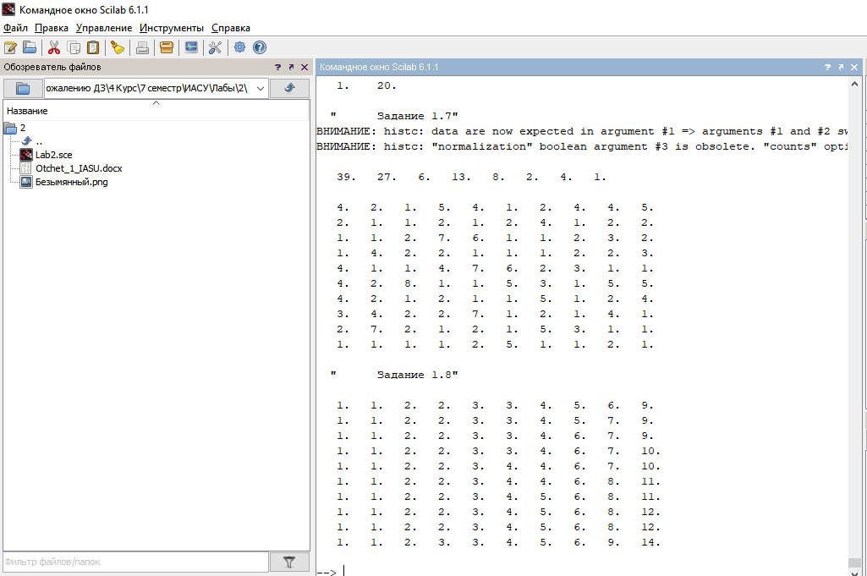

Рисунок 8 – Результат выполнения заданий 1.7 и 1.8.

Пример выполнения задания 2 представлен на рисунке 9.

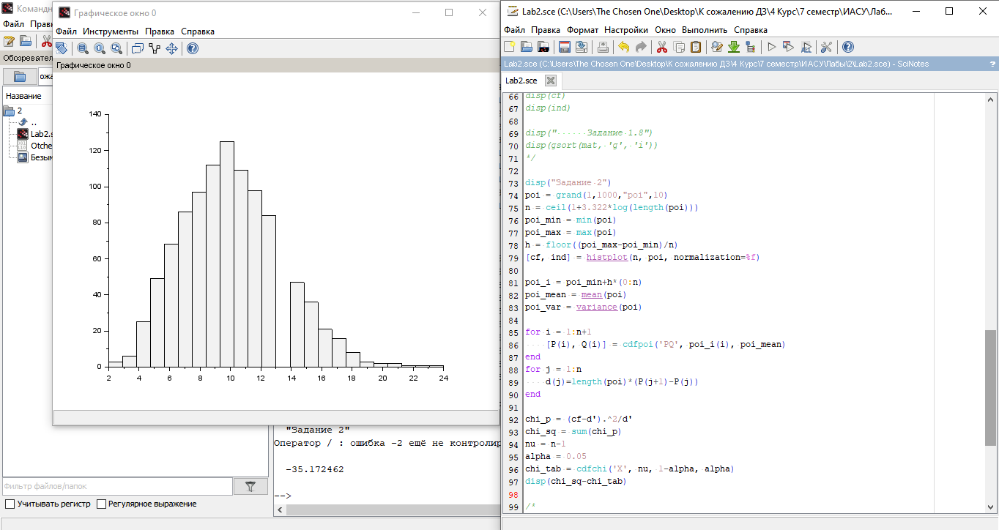

Рисунок 9 – Результат выполнения задания 2.

Пример выполнения задания 3 представлен на рисунке 10.

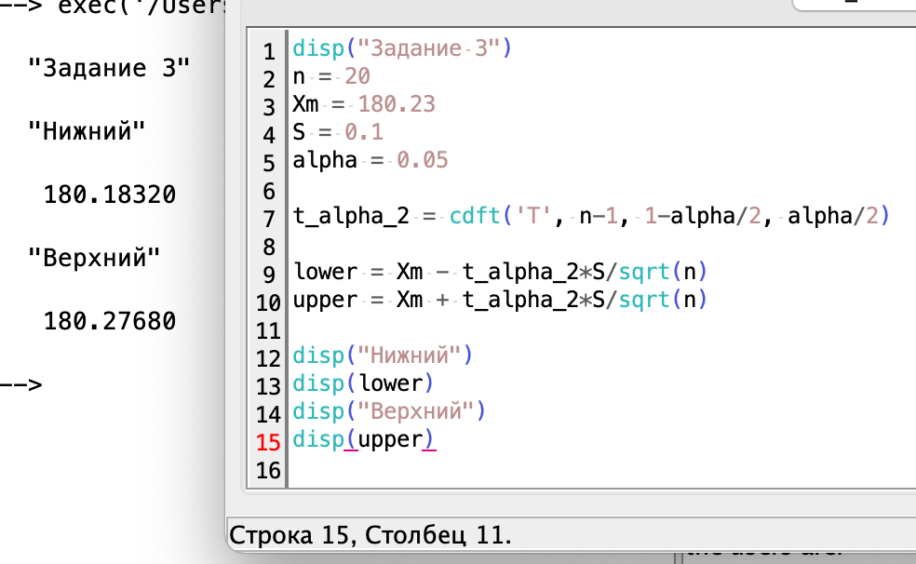

Рисунок 10 – Результат выполнения задания 3 Вариант №7 .

Код, использованный для выполнения работы, представлен в Приложении А.

**Вывод:** в процессе выполнения работы были закреплены навыки получения основных статистических показателей при анализе выборок данных, условно аналогичных эмпирическим, а также базовые навыки статистического анализа на примере пакета Scilab.